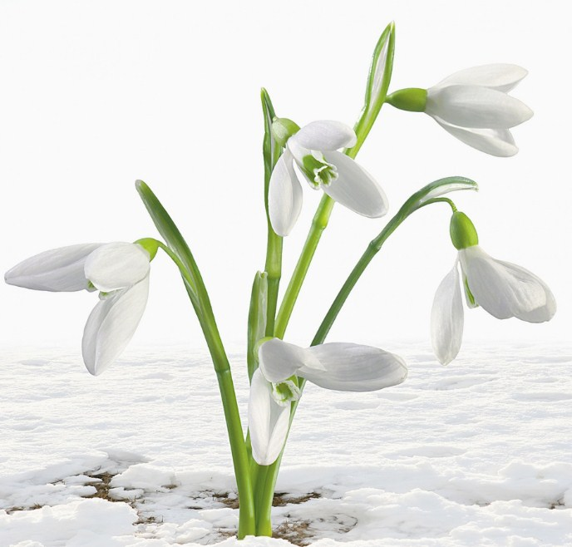
Зима; холодно; ветер так и режет, но в земле хорошо, уютно; там и лежит цветочек в своей луковице, прикрытой землей и снегом. Но вот выпал дождь; капли проникли сквозь снежный покров в землю к цветочной луковице и сообщили ей о белом свете, что над нею. Скоро пробрался туда и солнечный луч, такой тонкий, сверлящий; он пробуравил снег и землю и слегка постучался в луковицу.
— Войдите! — сказал цветок.
— Не могу! — ответил луч. — Я еще слаб теперь, и мне не раскрыть луковицы! А вот к лету я соберусь с силами!
— А когда будет лето? — спросил цветок и спрашивал то же самое у каждого нового гостя — солнечного луча. Но до лета было еще долго; снег еще не весь стаял, и лужицы каждую ночь затягивало льдом.
— Как это долго тянется! — говорил цветок. — А мне просто не сидится на месте! Хочется потянуться, вытянуться, раскрыться, выйти на волю, повидаться с летом! То-то блаженное времечко!
И цветок потянулся в своей тонкой скорлупке, размягченной водою, согретой снегом и землею, пронизанной солнечными лучами. Скоро из земли, под снегом, пробился зеленый стебелек со светло-зеленым бутоном, окруженным, словно ширмочкой, узенькими, толстенькими листками. Снег был еще холодный, но весь залит лучами солнца, — он был уже настолько рыхл, что им легко было пробиться сквозь него, да и сами они стали теперь сильнее.
— Добро пожаловать! Добро пожаловать! — запели они, и цветок выглянул из-под снега. Солнечные лучи ласкали и целовали малютку, так что белоснежная с зелеными жилками чашечка его совсем раскрылась. Радостно и скромно склонил он головку.
— Милый цветочек! — пели солнечные лучи. — Как ты свеж и нежен! Ты первый, единственный! Ты наше возлюбленное дитя! Ты возвещаешь лето, чудное лето! Скоро весь снег растает, холодные ветры унесутся прочь! Царствовать будем мы! Все зазеленеет! И у тебя появятся подружки: зацветут сирень и желтая акация, а потом розы, но ты все-таки первый, такой нежный, прозрачный!
Вот была радость! Казалось, самый воздух пел и звучал, солнечные лучи проникали в самые лепестки и стебелек цветка. И он стоял, такой нежный, хрупкий и в то же время полный сил, в пышном расцвете юной красоты, такой нарядный в своем белом платьице, с зелеными ленточками, и славил лето. Но до лета было еще долго; облака закрыли солнышко, подули холодные, резкие ветры.
— Рановато ты появился! — сказали они цветку. — Сила еще на нашей стороне! Постой, мы зададим тебе! Сидеть бы тебе да сидеть в тепле, а не торопиться франтить на солнышке — не пришло еще время!
Холод так и щипал. Дни шли за днями, а не показывалось ни единого солнечного луча. Нежному цветочку хоть замерзнуть было впору. Но он был сильнее, чем подозревал сам; его укрепляла радостная вера в обещанное лето. Оно должно было скоро прийти! Недаром же о нем возвестили солнечные лучи. Цветок твердо верил их обещанию и терпеливо стоял на белом снегу в своем белом наряде, склоняя головку под тяжелыми, густыми хлопьями снега; вокруг него бушевали холодные ветры.
— Ты сломишься! — говорили они. — Завянешь, замерзнешь! Что тебе надо было тут? Зачем ты дал себя выманить? Солнечный луч обманул тебя! Вот и поделом тебе теперь! Эх ты, подснежник!
— Подснежник! — прозвучало в холодном утреннем воздухе.
— Подснежник! — ликовали дети, выбежавшие в сад. — Вот тут растет один, такой миленький, прелестный, первый, единственный!
И слова эти пригрели цветок, словно солнечные лучи. От радости он даже не почувствовал, что его сорвали. Он очутился в детской ручонке, детские губки целовали его. Потом его принесли в теплую комнату, полюбовались на него и поставили в воду. Цветок ожил, возродился к жизни, подумал, что вдруг наступило лето.
У старшей дочки, прелестной молодой девушки, — она уже была конфирмована — был друг сердца; он тоже был конфирмован и теперь проходил курс наук.
— Вот пошучу с ним! Он подумает, что у нас уже лето! — сказала девушка, взяла нежный цветочек и положила его в душистый листок бумаги, на котором были написаны стихи о подснежнике. Они начинались словом «подснежник», а кончались словами: «Теперь, дружок мой, ты на всю зиму останешься дурачком!» Да, вот что говорилось в стихах, которые она послала другу вместо письма. Цветок очутился в конверте; как там было темно! Он точно опять попал в луковицу! И вот он отправился в путь, побывал в почтовой сумке, его тискали, комкали; приятного тут было мало, но и этому пришел конец.
Письмо дошло по назначению; его распечатали и прочли. Друг сердца был так доволен, что расцеловал цветок и спрятал его вместе со стихами в ящик. Там лежало много таких же дорогих писем, но все они были без цветов; этот явился первым, единственным, как назвали его солнечные лучи, и цветок не нарадовался этому!
А времени радоваться было у него довольно: прошло лето, прошла и длинная зима, снова настало лето, и тогда только его опять вынули. Но на этот раз молодой человек не был весел и так сердито принялся рыться в письмах и бумагах, что листок со стихами полетел на пол, и подснежник выпал из него. Правда, он высох и сплюснулся, но из-за этого не следовало все-таки швырять его на пол! Все же лежать на полу было лучше, чем сгореть в печке, куда угодили все письма и стихи. Что же случилось? То, что часто случается. Подснежник обманул молодого человека — это была шутка; девушка обманула его — это уж была не шутка. Она избрала себе летом нового друга сердца.
Утром солнышко осветило маленький сплюснутый подснежник, выглядевший словно нарисованным на полу. Девушка, подметавшая пол, подняла его и вложила в одну из книг на столе; она думала, что нечаянно выронила оттуда цветок, приводя стол в порядок. И вот цветок снова очутился между стихами, но на этот раз напечатанными, а они ведь важнее написанных, по крайней мере обходятся дороже.
Прошли годы; книга все стояла на полке; но вот ее взяли, открыли и стали читать. Книга была хорошая: стихи и песни датского поэта Амвросия Стуба; с ними стоит познакомиться. Человек, читавший книгу, перевернул страницу.
— Подснежник! Недаром его положили сюда. Бедняга Амвросий Стуб! Ты тоже был подснежником среди своих собратьев! Ты явился слишком рано, опередил свое время, и тебя встретили буйные ветры и непогода. Пришлось тебе скитаться из дома в дом, от одного фионского помещика к другому, разыгрывая роль цветка в стакане с водою или вложенного в рифмованное письмо! Да, и ты был подснежником, обманчиво возвестившим лето, недоразумением, шуткой, но все же ты был первым, единственным, дышащим юношеской свежестью, датским поэтом. Оставайся же тут, подснежник! Ты положен сюда недаром.
И подснежник опять положили в книгу; он был и польщен и обрадован, узнав, что положен в это прекрасное собрание песен недаром и что сам певец был таким же подснежником, над которым подшутила зима. Подснежник понял все по-своему, как и мы всякую вещь понимаем по-своему.
Вот и вся сказка о подснежнике.

